Module d’apprentissage CE2
Lire et écrire un texte documentaire
Module d’apprentissage Cycle 3 (M.A.T. - I.E.N. SAINT-MAX juin 2014 Isabelle MASSON)
-Repérer les caractéristiques du documentaire en vue de produire un documentaire
-réaliser des recherches en BCD et sur internet
-trier ses informations
-saisir un document sur traitement de texte avec insertion d’images

Déclencheur : Notre élevage de phasmes
Les élèves ont ressenti le besoin de connaitre des informations précises sur les phasmes afin de pouvoir gérer l’élevage, de mieux connaitre l’animal et de pouvoir transmettre ces informations à une classe de Ce1 intéressée par cet élevage.
Projet : écrire un documentaire sur le phasme

Séance 1 : lire un documentaire : les caractéristiques
Collectif : Texte documentaire sur le chat : annexe 1
lecture, observation de la construction du texte en paragraphe, titre précis pour chaque paragraphe pour faciliter la lecture, termes scientifiques utilisés, temps verbal utilisé, illustration, photos
Faire émerger les caractéristiques du texte documentaire : noter sur un paperboard leurs différentes observations
Par 2 : pour chaque question du texte sur les chats, identifier le paragraphe dans lequel on peut trouver la réponse
Séance 2 : lire un documentaire : Le lexique du documentaire animalier
Documentaire sur le loup (annexe 2)+ le chat
Collectif : Lecture du texte sur le loup : repartir du paperboard précédent pour reformuler les caractéristiques du documentaire.
Comparer l’organisation de la page des 2 documentaires étudiés. Compléter le paperboard qui servira de trace écrite dans la rubrique lire-écrire.
Par 2 : recherche de définitions pour les différents termes utilisés dans ces documentaires : alimentation, répartition, habitat, reproduction, longévité…(sans dictionnaire) : utiliser synonymes, ou définition ou mots même familles et le contexte (comme dans la méthode de lecture Lectorino Lectorinette)
Trace écrite : Vocabulaire avec les définitions des élèves ex :
alimentation | ce que les animaux mangent
habitat | où ils habitent
reproduction | comment ils font les bébés
longévité | la longueur de leur vie
carnivore | mange que des animaux
Ces définitions seront à mémoriser.
Séance 3 : Projet écriture d’une fiche documentaire du phasme

- Questionnement : que veut-on savoir sur le phasme ?
Réponses attendues : ce qu’il mange, où il vit, comment il fait des bébés, combien de temps il vit, comment l’élever….
-visionnement du « c’est pas sorcier » sur les phasmes avec prise de notes (les enfants ont en tête les questions auxquelles ils doivent trouver une réponse)

Séance 4,5 : Recherche d’informations

Collectif : liste des rubriques à traiter : répartition, habitat, alimentation, taille, longévité…(avec rappel des définitions)

Par groupe de 3:
-mise en commun de la prise de note sur « c’est pas sorcier »
-recherche d’informations complémentaires sur Wakou (Annexe 3) et internet…
Différenciation : limiter les rubriques à chercher (alimentation, répartition, longévité)

Séance 6, 7, 8 : Ecriture et utilisation d’un traitement de texte (classe mobile)
Comment regrouper les informations pour réaliser un vrai documentaire : Rappel des caractéristiques du documentaire : titre précis, paragraphes, photos, vocabulaire scientifique…
Par 3 : Saisie et mise en page avec insertion de photos. Les élèves peuvent se servir de certains documentaires étudiés pour leur mise en page.
Différenciation : Sur le réseau, proposer une trame sur libre office, les élèves n’ayant qu’à compléter le document (Ex : annexe 4)
Impression des premiers jets puis correction par les enfants directement sur l’ordinateur.
Evaluation : elle se fait sur le document produit et l’observation du fonctionnement du groupe (grille d’observation durant les phases de recherche d’informations et de saisie sur traitement de texte. Annexe 5)

En parallèle : des séances ont été menées en sciences sur les thèmes suivants :
-les régimes alimentaires des animaux
-la reproduction des animaux (ovipare ou vivipare)
-les moyens de défense des animaux avec comme point de départ, une visite à thème à l’aquarium de Nancy

C’est pas sorcier : face aux phasmes https://www.youtube.com/watch?v=wR_OD1stTCY

Annexe 1
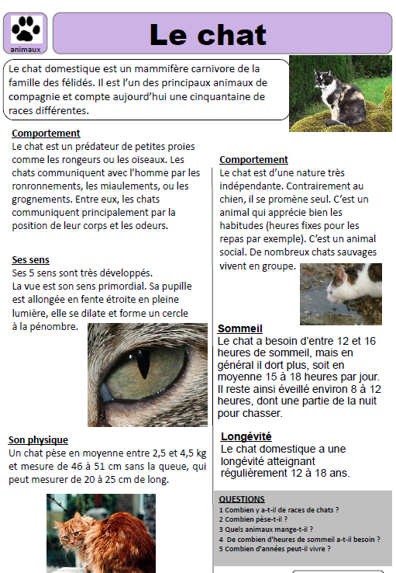

Annexe 2
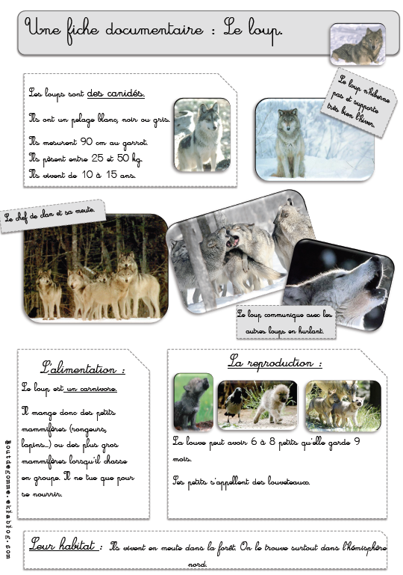

Annexe 3
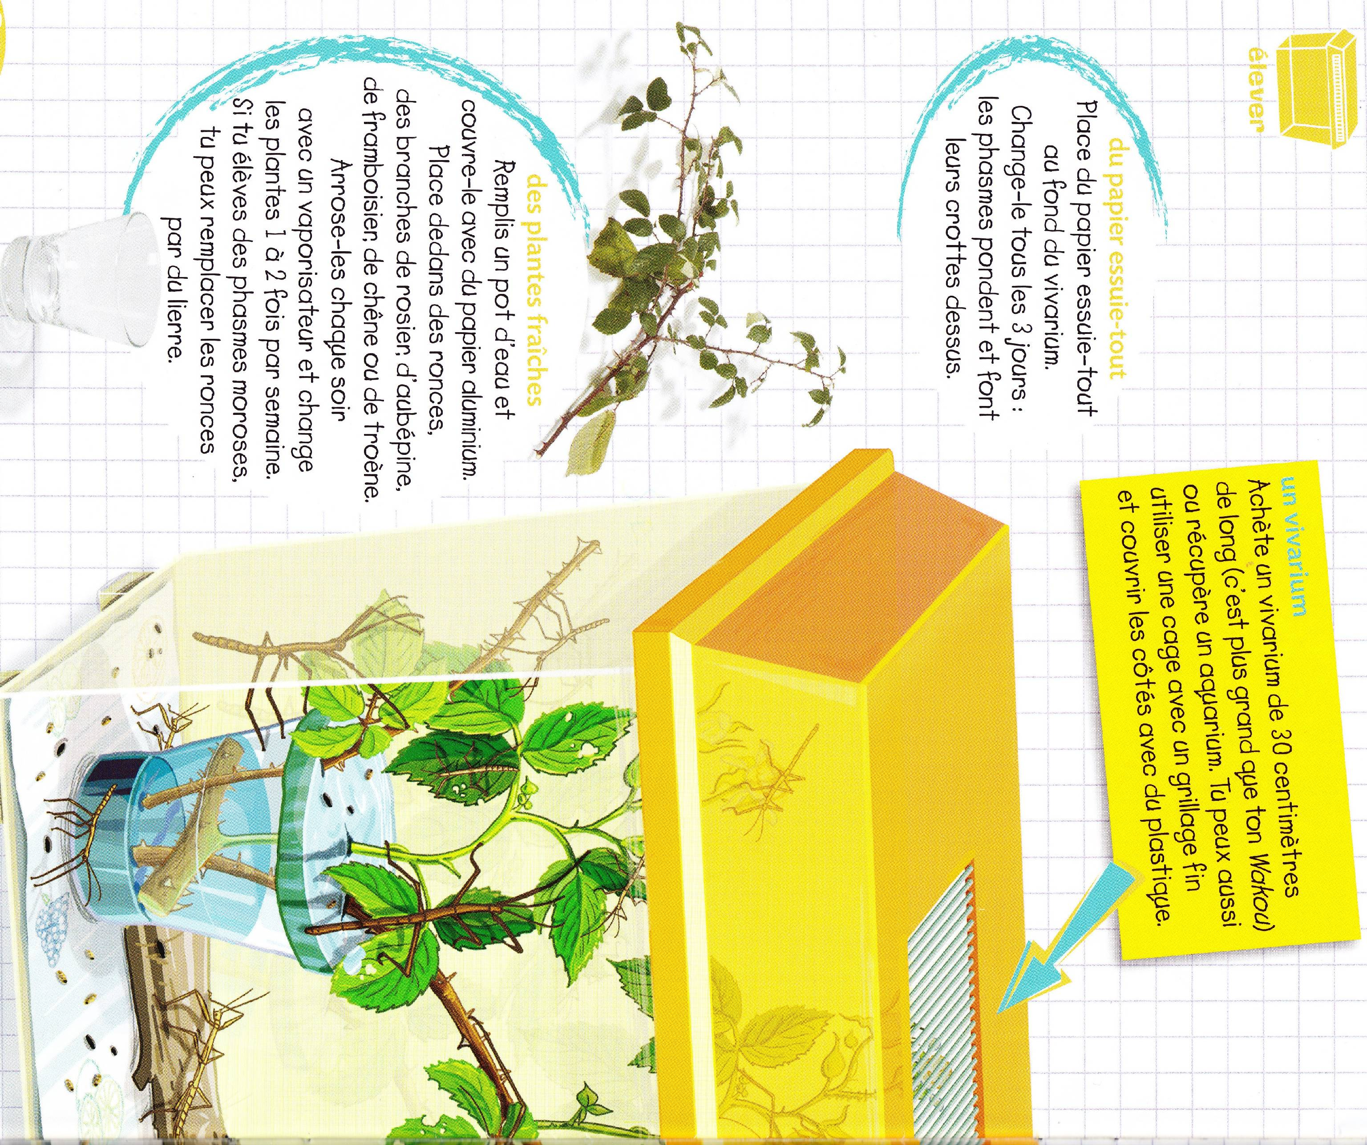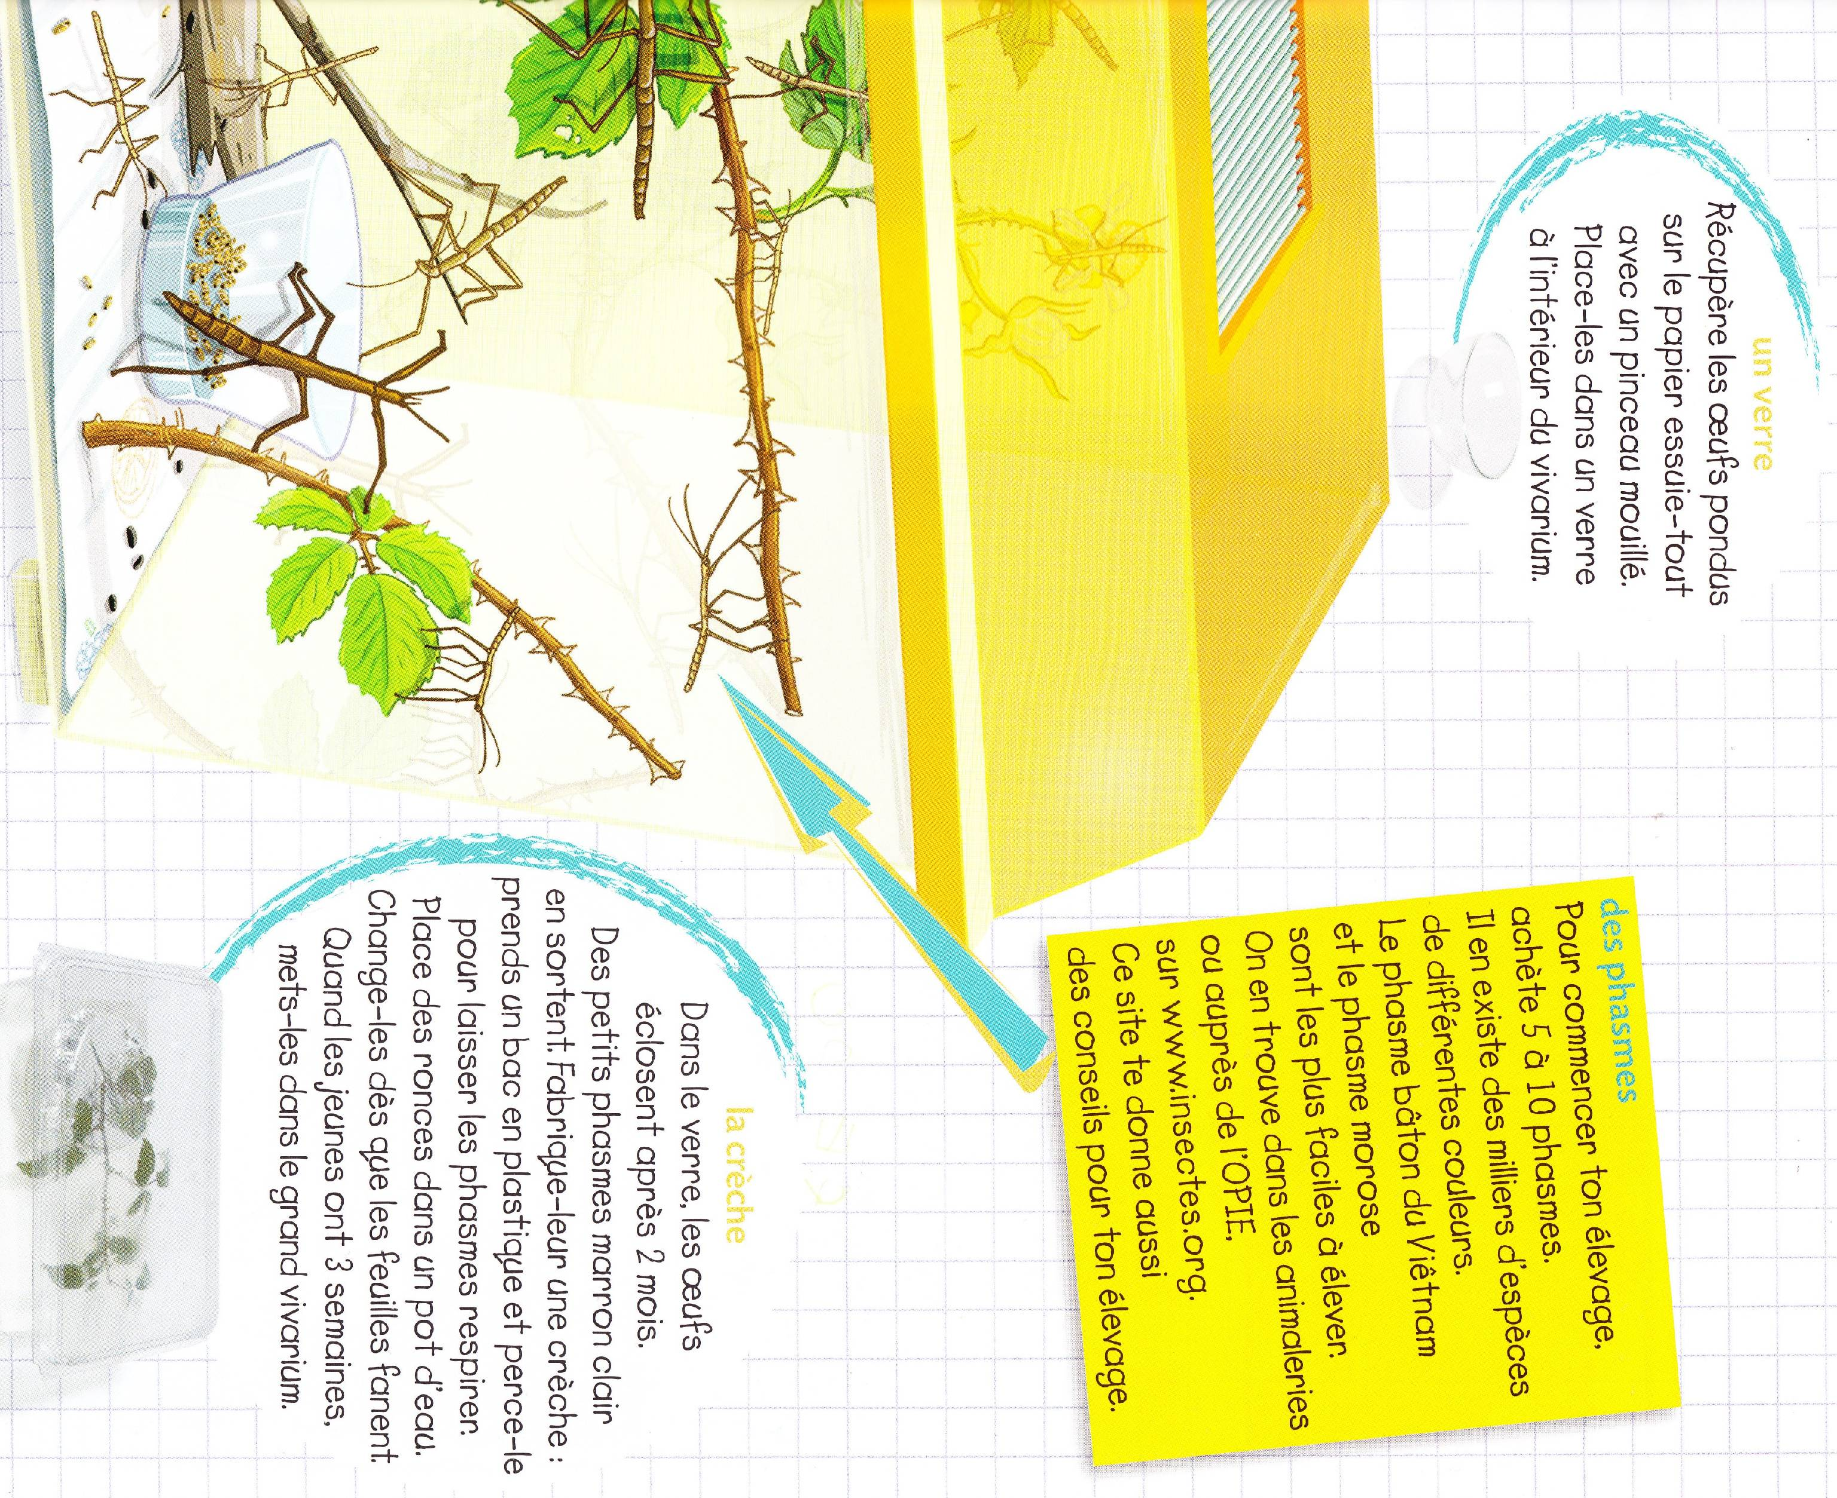

Annexe 4 : exemple de trame mise en réseau
Le phasme
Insertion d’une photo

Taille :
Poids :

Habitat :

Alimentation :

Reproduction :

Longévité :

Annexe 5 : extrait de ma grille d’observation

nom élève | Produit un documentaire en respectant les contraintes de texte | sait chercher une information dans un document | sait chercher une information sur internet | sait utiliser les fonctions simples de libre office | sait insérer une image | travail de groupe
Ylona | N4 | N3 | N3 | N3 | N4 | N4
Lisa | N2 | N1 | N2 | N2 | N3 | N2
Romain | N3 | N4 | N4 | N4 | N4 | N4
Leana | N3 | N3 | N2 | N3 | N4 | N4
Marie | N4 | N4 | N4 | N4 | N4 | N4

